**PROPOSAL**

**APLIKASI PEMESENAN TIKET BUS DI BIMO TRANS**



**Oleh:**

**MITA APRIANI**

**190250502036**

**PROGRAM STUDY TEKNIK INFORMATIKA**

**FAKULTAS ILMU KOMPUTER**

**UNIVERSITAS TOMAKAKA MAMUJU**

**2021**

**KATA PENGANTAR**

Puji syukur kehadirat Allah SWT atas segala rahmatNya sehingga proposal ini dapat tersusun hingga selesai. Tidak lupa kami mengucapkan terimakasih terhadap bantuan dari pihak yang telah berkontribusi dengan memberikan sumbangan baik pikiran maupun materinya.

Kami berharap semoga proposal ini dapat menambah pengetahuan dan pengalaman untuk para pembaca. Bahkan kami berharap lebih jauh lagi agar proposal ini bisa pembaca praktekkan dalam kehidupan sehari-hari.

Kami yakin masih banyak kekurangan dalam penyusunan proposal ini karena keterbatasan pengetahuan dan pengalaman Kami. Untuk itu kami sangat mengharapkan kritik dan saran yang membangun dari pembaca demi kesempurnaan proposal ini.

Mamuju, 20 November 2021

**DAFTAR ISI**

**HALAMAN SAMPUL**

**KATA PENGANTAR i**

**DAFTAR ISI ii**

**BAB I PENDAHULUAN**

* 1. **Latar Belakang 1**
  2. **Rumusan Masalah 3**
  3. **Batasan Masalah 3**
  4. **Tujuan Dan Manfaat Penelitian 4**
     1. **Tujuan Penelitian 4**
     2. **Manfaat Penelitian 5**

**BAB II TINJAUAN PUSTAKA**

**2.1 Alat Perancangan Sistem 6**

* + 1. **Sistem Informasi 6**
    2. **Pengertian Web 7**
    3. **Pengertian Bahasa Pemprograman 8**
  1. **SISTEM BASIS DATA 8**
     1. **Definisi Basis Data 8**
     2. **Normalisasi 9**
     3. **Entity Relationship Diagram (Erd) 9**
     4. **Struktur Tabel 10**
  2. **Pengertian Java 10**
  3. **Pengertian Netbeans 10**
  4. **Waterfall 11**
  5. **Teknik Pengumpulan Data 12**

**BAB III PERANCANGAN SISTEM**

**3.1 Waktu Dan Tempat Penelitian 13**

**3.2 Metode Penelitian 13**

**3.3 Teknik Pengumpulan Data 13**

**3.4 Analisa Sistem Berjalan 14**

**3.5 Rancangan Sistem Yang Diusulkan 15**

**3.5.1 Diagram Konteks 15**

**3.5.2 Data Flow Diagram 16**

**3.6 Instrumen Penelitian 22**

**3.6.1 Perangkat Keras 22**

**3.6.2 Perangkat Lunak 22**

**3.7 Jadwal Penelitian 22**

**BAB IV PENUTUP**

**4.1 Kesimpulan 23**

**4.2 Saran 23**

**DAFTAR PUSTAKA 24**

**BAB I**

**PENDAHULUAN**

**1.1 Latar Belakang**

Pemesanan tiket adalah salah satu proses yang sering banyak orang lakukan sebelum melaksanakan suatu perjalanan ataupun suatu keberangkatan. Cara yang sering dilakukan para calon penumpang dalam melakukan pemesanan tiket adalah dengan cara memesan langsung keperusahaan travel, namun proses pemesanan tersebut kurang efektif baik dari segi waktu dan biaya. Untuk itulah perlu adanya proses pemesanan untuk lebih mengefektifkan baik dari segi waktu maupun biaya itu sendiri serta lebih memudahkan, lebih praktis dan lebih cepat tentunya dalam melakukan pemesanan tiket adalah dengan menggunakan smartphone dan internet, karena dengan fasilitas ini segala bentuk pemesanan dapat dilakukan kapan dan dimana saja sehingga lebih memudahkan masyarakat yang akan melakukan pemesanan tiket.

Selain itu dengan adanya pemesanan tiket berbasis android ini setiap orang dapat mengakses untuk mendapatkan berbagai informasi baik itu informasi mengenai kendaraan, jadwal keberangkatan sampai harga yang ditawarkan, semuanya dapat diakses dan didapatkan dengan mudah.

Seiring dengan tingkat mobilitas yang tinggi, beberapa tahun terakhir tengah marak perangkat bergerak atau mobile device. Salah satu perangkat mobile yang paling pesat adalah handphone dimana rata-rata orang memilikinya. Handphone yang sedianya hanya sebagai alat komunikasi, saat ini sudah lebih dari fungsi dasarnya. Berbagai macam fitur telah ditanamkan. Hal ini tak lepas dari 2 penggunaan system operasi pada handphone. Layaknya pada komputer, handphone pun dapat diinstall berbagai macam perangkat lunak yang diinginkan.

Selain itu, perangkat mobile juga dapat digunakan untuk bertransaksi. Seperti melakukan transaksi pemesanan tiket travel melalui perangkat mobile. Bimo Trans adalah penyedia layanan transportasi darat yang mempunyai rute perjalanan dari Bandung-Jakarta. Sistem pemesanan tiket yang sekarang digunakan adalah pembelian tiket dengan datang langsung ke loket Bimo Trans, calon penumpang harus meluangkan waktu khusus untuk membeli tiket ke lokasi, hal ini dirasa kurang efektif dikarenakan hal ini justru membuang-buang waktu dan tenaga khususnya kepada calon penumpang yang bertempat tinggal jauh dari agen travel tersebut, juga pada calon penumpang yang memiliki aktivitas yang sibuk, melakukan pembelian tiket pada hari H.

Resiko bagi calon penumpang yaitu kehabisan tiket, sedangkan bagi perusahaan travel hal ini justru dapat beresiko kehilangan pelanggannya. Sedangkan dengan cara menghubungi via Telepon juga kurang efektif karena rawan kesalahan pencatatan data dan tidak bisa di akses selama 24 jam apalagi media saat ini yang dipakai hanya berupa website yang hanya menyediakan informasi dan promosi tentang Bimo Trans. Selain itu dengan banyaknya orang yang sudah memakai smartphone akan sangat rugi bagi Bimo Trans bila tidak memanfaatkan peluang ini. Seiring berkembangnya produk handphone, para produsen penyedia provider juga menyediakan layanan internet untuk memudahkan setiap penggunanya mendapatkan informasi yang diinginkan dimana saja dan kapan saja, salah satunya untuk pemesanan tiket pada Bimo Trans, yaitu dengan menanamkan aplikasi pemesanan pada smartphone Android. Dengan adanya system yang menggunakan aplikasi android ini diharapkan Bimo Trans dapat meningkatkan pendapatannya dengan manangkap masyarakat yang menggunakan android.

**1.2 Indentikasi Masalah Dan Rumusan Masalah**

Pada bagian ini akan dijelaskan mengenai indentifikasi masalah dan rumusan masalah. Berikut adalah indentifikasi masalah dan rumusan masalah yang lebih spesifik.

1.2.1 Indentifikasi Masalah

Berdasarkan latar belakang yang telah diuraikan, maka dapat dirumuskan beberapa indentifikasi masalah sebagai berikut:

1. Pemesanan tiket pada Bimo Trans masih dilakukan dengan cara datang langsung ke tempat travel.
2. Pemesenan tiket pada Bimo Trans tidak bisa dilakukan selama 24 jam karena diatas pukul 22:00 WIB kantor tutup.

1.2.2 Rumusan Masalah

Setelah indentifikasi masalah telah diketahui penulis dapat merumuskan masalah sebagai berikut:

1. Bagaimana system pemesanan tiket travel yang sedang berjalan di Bimo Trans.
2. Bagaimana merancang dan membangun perangkat lunak membuat tiket di Bimo Trans pada platform Android.
3. Bagaimana pemesanan dapat dilakukan 24 jam sehari.

**1.3 Batasan Masalah**

Agar tujuan penelitian ini tercapai dengan optimal dan terarah, dibutuhkan beberapa pembatasan.Berikut ini batasan masalah yang telah ditetapkan :

1. Aplikasi mobile pemesanan tiket travel ini hanya bisa digunakan pada Android Kitkat keatas.

2. Aplikasi ini hanya digunakan pada travel Bimo Trans.

3. Fokus penelitian ini pada aplikasi android bukan pada backend.

4. Program aplikasi ini hanya menyangkut penumpang yang memesan lewat smartphone android dan tidak temasuk penumpang yang datang langsung ke tempat travel serta penumpang yang naik di jalan.

5. Pembayaran pada aplikasi ini hanya bisa dilakukan lewat transfer melalui ATM banking.

6. Kurang lebihnya pembayaran diselesaikan dengan mengunjungi bagian keuangan travel.

7. Jika penumpang melakukan cancel maka tiket tidak bisa diuangkan.

8. Batas pembayaran maksimal 6 jam sebelum keberangkatan.

**1.4 Tujuan dan Manfaat Penelitian**

1.4.1 Tujuan Penelitian

Untuk mengatasi permasalahan yang telah dipaparkan sebelumnya maka penulis bermaksud untuk merancang dan membuat aplikasi pemesanan tiket travel berbasis mobile android pada Bimo Trans, sehingga konsumen bisa mengetahui jadwal keberangkatan dan pemesanan tiket travel. Adapun tujuan yang ingin dicapai dari pembuatan aplikasi ini adalah:

1. Untuk mengetahui sistem pemesanan tiket yang berjalan di Bimo Trans.

2. Untuk merancang dan membangun system pemesanan tiket menggunakan aplikasi android pada Bimo Trans.

3. Untuk membangun sistem yang dapat diakses selama 24 jam sehari.

1.4.2 Manfaat Penelitian

Berdasarkan tujuan yang telah diuraikan diatas maka dapat dibuat manfaat dari penelitan yaitu sebagai berikut :

1. Memudahkan dalam memperoleh informasi mengenai perusahaan jadwal dan pemesanan tiket.

2. Meningkatkan kualitas pelayanan, penjualan serta jangkauan pemasaran tiket pada Bimo Trans.

3. Bagi penulis sebagai wahana memperdalam pengetahuan computer selama menempuh studi di Fakultas Ilmu Komputer Jurusan Teknik Informatika Universitas Tomakaka Mamuju.

**BAB II**

**TINJAUAN PUSTAKA**

**2.1 Alat Perancangan Sistem**

2.1.1 Sistem Informasi

Sebelum sampai pada pengertian sistem informasi, maka hal yang lebih dahulu harus diketahui apa itu pengertian sistem dan informasi. Berikut ini akandijelaskan pengertian dari keduanya yaitu sebagai berikut:

1. Pengertian Sistem

Sistem adalah kumpulan darielemen–elemen yang berinteraksi untuk mencapai tujuan tertentu (*Jogiyanto, 2005:2*). Ada banyak pendekatan yang dilakukan untuk mendefenisikan sistem diantaranya menggunakan pendekatan elemen–elemen komponen – komponen atau subsistem – subsistem, hal itu merupakan defenisi yang lebih luas. Komponen – komponen atau subsistem – subsistem dalam suatu sistem tidak dapat berdiri sendiri – sendiri.Komponen – komponen atau subsistem –subsistem saling berinteraksi dan saling berhubungan membentuk suatu kesatuan sehingga tujuan atau sasaran sistem tersebut dapattercapai. Suatu sistem mempunyai karakteristik atau sifat – sifat tertentu, yaitu diantaranya:

1. Komponen Sistem
2. Batasan Sistem
3. Lingkungan ruang sistem
4. Penghubung sistem
5. Masukan sistem
6. Keluaran sistem
7. Pengolahan sistem
8. Sasaran sistem
9. Pengertian Informasi

Informasi adalah data yang diolah menjadi bentuk yang lebih berguna dan lebih berarti lagi bagi yang menerimanya ( *Jogiyanto* , 2005 : 8). Sumber dari informasi adalah data. Data adalah kenyataan yang menggambarkan suatu kejadian dan suatu kenyataan.

Jadi dapat disimpulkan bahwa sistem informasi adalah sekumpulan prosedur organisasi , yang pada saat dilaksanakan akan memberi informasi bagi pengambilan keputusan dan atau untuk mengendalikan organisasi ( *Al-Bahra bin ladjamuddin* ,2005 : 13).

2.1.2 Pengertian Web

*World Wide Web* (WWW) atau juga dikenal dengan WEB adalah salah satu layanan yang didapat oleh pemakai computer yang terhubung ke internet. Web ini menyediakan informasi bagi pemakai komputer yang terhubung ke internet dari sekedar yang tidak berguna sama sekali sampai informasi yang serius; dari informasi yang gratisan sampai informasi yang komersial.

Website atau situs dapat diartikan sebagai kumpulan halaman-halaman yang digunakan untuk menampilkan informasi teks, gambar diam atau gerak, animasi, suara, dan atau gabungan dari semuanya itu baik yang bersifat statis maupun dinamis yang membentuk satu rangkaian bangunan yang saling terkait dimana masing-masing dihubungkan dengan jaringan-jaringan halaman (*hyperlink*).

2.1.3 Pengertian Bahasa Pemprograman

Bahasa pemrograman, atau sering diistilahkan juga dengan Bahasa komputer atau bahasa pemrograman komputer, adalah instruksi standar untuk memerintah komputer.

Bahasa pemrograman ini merupakan suatu himpunan dari aturan sintaks dan semantik yang dipakai untuk mendefinisikan program komputer. Bahasa ini memungkinkan seorang programmer dapat menentukan secara persis data mana yang akan diolah oleh komputer, bagaimana data ini akan disimpan/diteruskan, dan jenis langkah apa secara persis yang akan diambil dalam berbagai situasi.

**2.2 Sistem Basis Data**

2.2.1 Definisi basis data

Basis data adalah kumpulan terorganisasi dari data – data yang saling berhubungan sedemikian rupa sehingga dapat mudah disimpan,dimanipulasi, serta dipanggil oleh penggunanya. Atau Definisi Basis data juga dapat diartikan sebagai kumpulan data yang terdiri dari satu atau lebih tabel yang terintegrasi satu sama lain,dimana setiap user diberi wewenang untuk dapat mengakses (seperti mengubah,menghapus dll.) data dalam tabel-tabel tersebut.

1. MySQL *(My Structure Query Language)* adalah sebuah perangkat lunak sistem manajemen basis data SQL atau DBMS *(Database Management System)*. MySQL merupakan *database server* yang mampu untuk memanajemen database dengan baik.
2. *Flowchart* adalah bagan-bagan yang mempunyai arus untuk menggambarkan langkah-langkah dalam menyelesaikan suatu masalah tertentu dan *flowchart* merupakan salah satu cara penyajian dalam algoritma.
3. *Data Flow Diagram* (DFD) adalah alat pembuatan model yang memungkinkan profesional sistem untuk menggambarkan sistem sebagai suatu jaringan proses fungsional yang dihubungkan satu sama lain dengan alur data, baik secara manual maupun komputerisasi. DFD ini sering disebut juga dengan nama Bubble chart, Bubble diagram, model proses,diagram alur kerja, atau model fungsi. DFD ini adalah salah satu alat pembuatan model yang sering digunakan,khususnya bila fungsi-fungsi sistem merupakan bagian yang lebih penting dan kompleks daripada data yang dimanipulasi oleh sistem.

2.2.2 Normalisasi

Normalisasi merupakan suatu proses pengelompokkan elemen data menjadi tabel-tabel yang menunjukan entitas beserta relasinya yang berfungsi untuk menghilangkan redudansi data,menentukan *key* yang unik untuk mengakses data dan untuk pembentukan relasi sedemikian rupa sehingga databases tersebut mudah untuk dimodifikasi.

2.2.3 Entity Relationship Diagram (ERD)

Menurut salah satu para ahli, *Brady dan Loonam*(2010), *Entity Relationship Diagram* (ERD) merupakan teknik yang digunakan untuk memodelkan kebutuhandata dari suatu organisasi, biasanya oleh *System Analys* dalam tahap analisispersyaratan proyek pengembangan sistem. Sementara seolah-olah teknik diagramatau alat peraga memberikan dasar untuk desain *database* relasional yangmendasari sistem informasi yang dikembangkan. ERD bersama-sama dengandetail pendukung merupakan model data yang pada gilirannya digunakan sebagaaispesifikasi untuk *database*.

2.2.4 Struktur Tabel

**2.3 Pengertian Java**

Bahasa pemrograman Java pertama kali muncul dari sebuah project **“The Green Project”** di Sun Microsystem, sebuah perusahaan perangkat lunak di Amerika. Proyek itu dimotori oleh **James Gosling**, **Patrick Naughton**, **Mike Sheridan**, dan **Bill Joy**.  Awalnya, proyek bertujuan untuk menciptakan sebuah peralatan pintar. Namun, karena tak puas dengan hasil dari bahasa pemrograman [C++](https://www.niagahoster.co.id/blog/bahasa-pemrograman-cpp/) dan C, mereka memutuskan untuk membuat bahasa pemrograman sendiri yang lebih canggih lagi.

**Java adalah** bahasa pemrograman yang biasa digunakan untuk mengembangkan bagian back-end dari software, aplikasi Android, dan juga website. Kelebihan utama dari Java adalah dapat dijalankan di berbagai platform atau sistem operasi.

**2.4 NetBeans**

NetBeans IDE 6.0 memperkenalkan dukungan untuk mengembangkan modul IDE dan aplikasi klien berdasarkan Platform NetBeans, Java Swing GUI builder (sebelumnya dikenal sebagai “Proyek Mattise”), meningkatkan CVS dukungan, WebLogic 9 dan JBoss 4 dukungan, dan perangkat tambahan banyak editor. NetBeans 6.0 tersedia dalam repositori resmi dari distribusi Linux utama.Selain itu NetBeans Enterprise Pack mendukung pengembangan aplikasi Java EE diperusahaan, termasuk alat desain visual atau biasa dikenal dengan SOA, skema tools XML, dan pemodelan UML. NetBeans IDE masih termasuk dalam pemrograman C/C++.4.

**2.5 Waterfall**

Metode waterfall merupakan suatu model yang digunakan untuk pengembangan perangkat lunak.

|  |  |  |
| --- | --- | --- |
| No | Tahapan | Uraian |
| 1. | Alasan menggunakan Metode Waterfall | Klinik masih menggunakan sistem manual pada pelayanannya. Di mana hal tersebut justru menghambat proses penilaian karna memakan waktu yang lama. Selain itu, kerap kali terjadi kesalaahan pada pencatatan data |
| 2 | Analisis | Analisis yang digunakan adalah studi pustaka dan studi lapangan. Studi pustaka dilakukan dengan cara melakukan pencarian di buku, jurnal,dan artikel.Sedangkan, studi lapangannya menggunakan metode wawancara. |
| 3 | Desain | Perancangan sistem menggunakan flowmap, DFD, diagram konteks, dan kamus data. |
| 4 | Implementasi | Sistem informasi akan dibuat dengan menggunakan topologi star (bintang). Di mana masing-masing computer client akan terhubung ke computer server melalui hub atau switch. |
| 5 | Pengujian Sistem | Pengujian sistem dilakukan dengan menggunakan black box. Jadi, tidak perlu mencari tahu apa yang sesungguhnya terjadi dalam sistem atau perangkat lunak. Sebab, yang diuji hanya masukkan dan keluarannya saja. |
| 6 | Maintenance | Pemeliharaan akan dilakukan bila terjadi kerusakaan pada salah satu jalur. Jadi, bila terdapat kerusakan, maka yang perlu diperbaiki hanya satu jalur itu saja tanpa menggangu dan menimbulkan efek pada jalur yang lain |

**2.6 Teknik Pengumpulan Data**

**BAB III**

**PERANCANGAN SISTEM**

**3.1 Waktu dan Penelitian**

**T**empat penelitian merupakan hal yang mendasari pemilihan,pengolahan serta penafsiran suatu data dan keterangan yang berkaitan dengan apa yang menjadi tujuan penelitian.

**3.2 Metode Penelitian**

Metode yang digunakan penulis dalam melakukan pengumpulan data pada penelitian ini adalah:

3.2.1 Studi Pustaka, yaitu dilakukan dengan mengumpulkan dan mempelajari teori-teori serta literatur yang berhubungan dengan judul penelitian.

3.2.2 Wawancara (*interview*), yaitu pengumpulan data berdasarkan tatap muka untuk memperoleh informasi yang akurat sehingga diharapkan dapat menjadi bahan masukan maupun pertimbangan dalam proses penelitian.

3.2.3. Observasi, yaitu mengumpulkan data melalui pengamatan lamgsung pada tempat penelitian. Penulis mengamati bagaimana proses pemesanan dan pembayaran tiket yang terdapat Bimo Trans

3.2.4 Dokumentasi, mengumpulkan data dengan cara mencari dokumen-dokumen yang terkait dalam penelitian. Dokumen dalam penelitian ini berupa buku-buku, karya tulis ilmiah dan dokumentasi lainnya yang dianggap berkaitan dengan penelitian.

**3.3 Teknik Pengumpulan Data**

**3.4 Analisa Sistem Berjalan**

Analisis sistem yang sedang berjalan untuk pemesanan tiket bus pada Bimo Trans untuk saat ini masih bersifat manual, langkah pertama yang dilakukan oleh pelanggan yaitu mendatangi langsung loket Bimo Trans,kemudian pelanggan bertanya kepada petugas loket Apakah tiket bus masih tersedia, jiks tiket masih tersedia maka customer melakukan pemesanan tiket, kemudian pihak loket akan mencatat pesanan yang berisi (Jlh Tiket, Jadwal berangkat, No. Kursi).

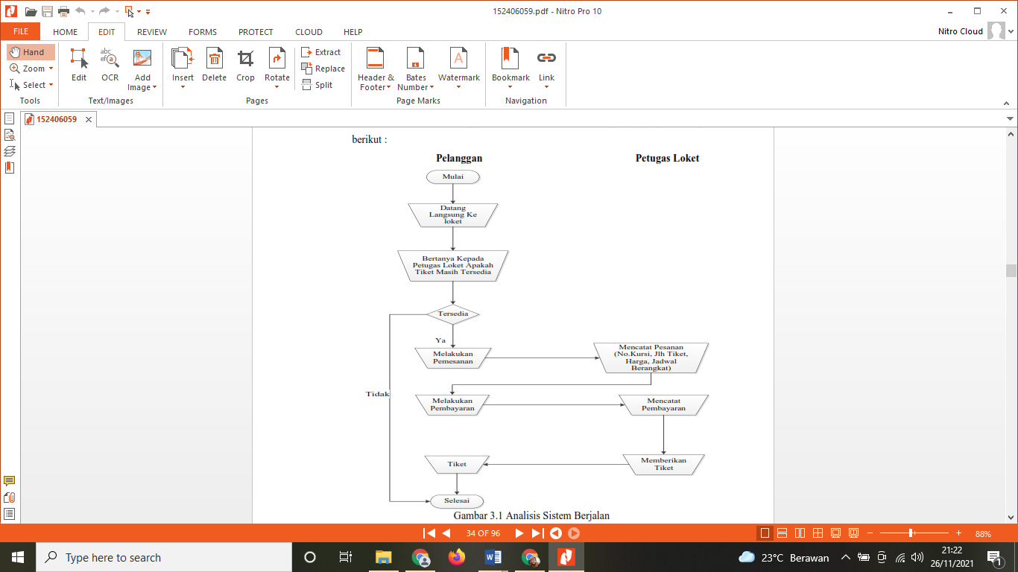

**3.5 Perancangan Sistem yang diusulkan**

Perancangan system adalah tahap setelah analisis dari siklus pengembangan system,pendefenisian dari kebutuhan-kebutuhan fungsional persiapan untuk rancang bangun implementasi menggambarkan bagaimana suatu system yang dibentuk berupa penggambaran,perencanaan dan pembuatan sketsa atau penganturan dari beberapa elemen yang terpisah dalam satu kesatuan yang utuh dan berfungsi termasuk mengkonfigurasi perangkat lunak dan perangkat keras dari suatu system. Perancangan system juga merupakan suatu upaya untuk membuat system yang baru atau memperbaiki system yang lama secara keseluruhan atau memperbaiki system yang telah ada. Perancangan system dilakukan untuk mendapatkan gambaran jelas mengenai apa yang harus dikerjakan.

3.5.1 Diagram konteks

Diagram konteks adalah diagram yang terdiri dari suatu proses dan menggambarkan ruang lingkup system. Diagram konteks merupakan diagram level tertinggi dari Data Flow Diagram (DFD) yang menggambarkan seluruh input ke system atau output dari system. Berikut ini akan diberikan gambar dari diagram kontek suntuk system informasi pemesanan tiket bus online berbasis web:

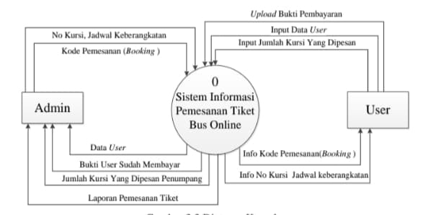

Gambar 3.1 Diagram konteks

Keterangan Gambar :

1. User memasukkan data serta memasukkan jadwal serta jumlah tiket yang akan dipesan oleh user ke Sistem Informasi Pemesenan Tiket Bus Online. Kemudian system akan memberitahukan kepada admin jumlah tiket yang dipesan oleh user.
2. Setelah Admin mengetahui jumlah tiket yang dipesan dan jadwal yang diinginkan oleh user, maka admin akan memberikan Kode Pemesenan Tiket (Booking, kemudian user akan mengupload bukti pembayaran kepada system informasi dari system admin akan mengetahui customer yang sudah membayar tiket.
3. Kemudian dari admin melalui system informasi pemesenan tiket bus online akan memberikan informasi kepada User yaitu notifikasi SMS Gate Way yang berisi no kursi dan jadwal keberangkatan.
4. Dalam Sistem terdapat Laporan Pemesenan Tiket untuk setiap pemesenan tiket.

3.5.2 Data flow diagram (DFD)

Berikut ini akan diberikan gambar untuk DFD dari system informasi pemesanan tiket bus online berbasis web. Gambarnya sebagai berikut:

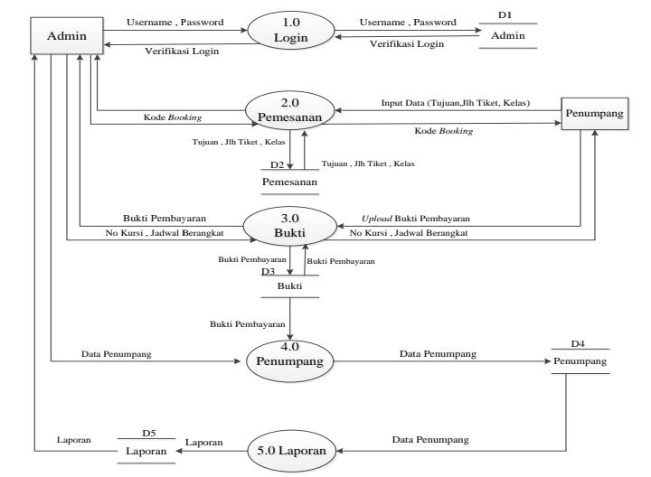

Gambar 3.2 DFD Level 0

Keterangan Gambar:

Dalam diagram arus data ini dijelaskan arus data penyimpan kedalam berkas antara lain:

Proses 1, merupakan proses verifikasi data *login*, yang berisi *Password d*an *username.*

Proses 2, merupakan proses pemesanan tiket, dimana user memasukkan data yang berisi jumlah tiket yang ingin dipesan serta jenis kelas bus yang akan dipesan, kemudian disimpan di database pemesanan kemudian diteruskan ke admin, dan admin akan memberikan kode *booking* untuk pelanggan.

Proses 3, merupakan proses bukti pembayaran, dimana user *mengupload* bukti pembayaran, kemudian akan di cek oleh admin, dan admin akan memberikan kode SMS Gate Way kepada user yang berisi no.kursi dan jadwal keberangkatan.

Proses 4, merupakan keterkaitan data pada tabel bukti, dimana pelanggan yang sudah mengupload bukti pembayaran secara otomatis akan menjadi penumpang, data penumpang tersebut akan dikelola oleh admin, kemudian tersimpan di dalam database penumpang.

Proses 5, adanya keterkaitan data penumpang, setiap user yang sudah berstatus penumpang akan diproses,dan kemudian menghasilkan laporan, yang kemudian system akan memberikan laporan penumpang kepada admin.

* 1. **Perancangan databases system**

Databases merupakan bagian dari implementasi system informasi pemesenan tiket bus online berbasis web pada CV. Batang Pane Baru yang digunakan untuk menyimpan semua data. Berikut ini akan dijelaskan perancangan databases *logic system,*dan databases fisik *system.*

* + 1. Perancangan databases *logic*

Normalisasi merupakan suatu proses pengelompokkan elemen data menjadi tabel-tabel yang menunjukan entitas beserta relasinya yang berfungsi untuk menghilangkan redudansi data,menentukan *key* yang unik untuk mengakses data dan untuk pembentukan relasi sedemikian rupa sehingga databases tersebut mudah untuk dimodifikasi. Berikut ini adalah *Entity Relationship Diagram*(ERD) dalam perancangan system informasi pemesanan tiket bus online berbasis web:

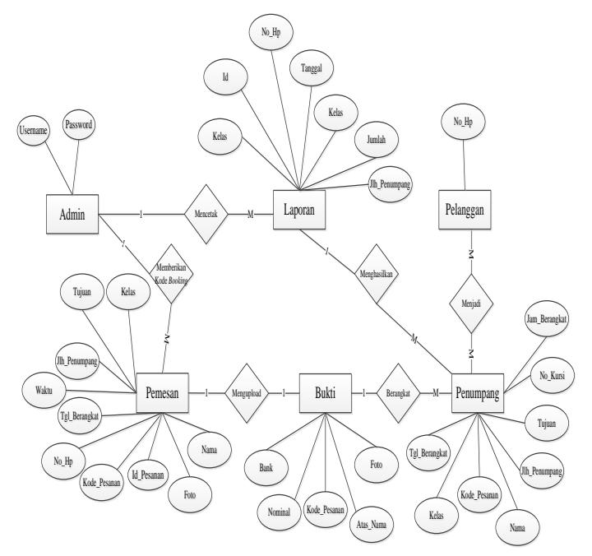

Gambar 3.3 *Entity Relationship Diagram*(ERD)

Keterangan Gambar:

Admin memiliki hubungan dengan setiap pemesan berupa Kode *Booking*, Pemesan mengupload Bukti pembayaran,kemudian dari Bukti berlanjut pada keberangkatan Penumpang,setiap penumpang yang sudah melakukan pemesan lebih dari 5 kali,penumpang tersebut akan ditetap menjadi pelanggan. Dari Tabel Penumpang akan dihasilkan laporan. Admin mengelola dan mencetak setiap Laporan Pemesanan Tiket.

|  |  |  |
| --- | --- | --- |
| Nama Field | Tipe Data | Keterangan |
| *Password* | Int (10) | *Primery Key* |
| *Username* | Varchar (10) |  |

* + 1. Perancangan Fisik Databases

Tabel 3.2 Admin

|  |  |  |
| --- | --- | --- |
| Nama Field | Tipe Data | Keterangan |
| kode_pesanan | Varchar (10) | *Primery Key* |
| Bank  atas_nama | Varchar (20)  Varchar (20) |  |
| nominal | Int (10) |  |
| foto | Varchar (1000) |  |

Tabel 3.3 Bukti

|  |  |  |
| --- | --- | --- |
| Nama Field | Tipe Data | Keterangan |
| id_pesanan | Int (10) | *Primery Key* |
| kode_pesanan  Nama | Varchar (20)  Varchar (20) |  |
| tanggal_berangkat | Data |  |
| jumlah_penumpang  no_hp  Tujuan | Int (2)  Varchar (15)  Varchar (10) | *Foreign Key* |
| Kelas | Varchar (10) |  |
| waktu  Foto | Time  Varchar (100) |  |

Tabel 3.4 Pemesanan

Tabel 3.5 Penumpang

|  |  |  |
| --- | --- | --- |
| Nama Field | Tipe Data | Keterangan |
| kode_pesanan | Varchar (10) | *Foreign Key* |
| nama | Varchar (20) |  |
| tanggal_berangkat | Date |  |
| jumlah_penumpang | Int (2) |  |
| tujuan | Varchar (20) |  |
| Kelas  jam_berangkat | Varchar (30)  Time |  |
| nomor_kursi | Varchar (4) |  |

Tabel 3.6 Laporan

|  |  |  |
| --- | --- | --- |
| Nama Field | Tipe Data | Keterangan |
| Id | Int (10) | *Primery Key* |
| no_hp  tanggal | Varchar (13)  Date | *Foreign Key* |
| tujuan | Varchar (30) |  |
| kelas  jumlah_penumpang  jumlah | Varchar (30)  Varchar (5)  Int (100) |  |

|  |  |  |
| --- | --- | --- |
| Nama Field | Tipe Data | Keterangan |
| no_hp | Varchar (20) | *Primery Key* |

Tabel 3.7 Pelanggan

**3.6 Instrumen Penelitian**

3.6.1 Perangakat Keras (hardware)

Satu unit laptop acer tipe *USERPC* dengan spesifikasi:

1. Processor : Intel(R) Celeron(R) 2957U @ 1.40GHz (2 CPUs),~1.4GHz

2. Memori : 2 GB

3. Hardisk : 500 G

3.6.2 Perangkat Lunak (software)

Sistem Operasi : Windows 8.1 Profesional 64-bit

Bahasa Pemrograman : HTML dan PHP

Database : MySQL versi 10.1.3

Server Offline : XAMPP versi 3.2.2

Web editor : Sublime Text 2 versi 1.0.0.1

Browser : Google Chroome versi 33.0.1750.5

**3.7 Jadwal Penelitian**

**BAB IV**

**PENUTUP**

**4.1 Kesimpulan**

Dari hasil Pembahasan tentang “SISTEM INFORMASI PEMESANAN TIKET BUS ONLINE BERBASIS WEB PADA BIMO TRANS”,maka penulis dapat mengambil beberapa kesimpulan sebagai berikut:

4.1.1 Dengan adanya perancangan sistem informasi pemesanan tiket bus secara online pada Bimo Trans akan mengoptimalisasikan waktu karena memudahkan konsumen untuk memesan tiket, misalnya dapat memesan tiket langsung dari rumah tanpa harus datang ke loket Bimo Trans.

4.1.2 Dengan adanya perancangan sistem informasi pemesanan tiket bus secara online pada Bimo Trans, penumpang yang telah melakukan konfrimasi pembayaran akan diberikan *SMS Gate Way* yang berisi Jam Keberangkatan serta no kursi.

4.1.3 Dengan adanya perancangan sistem informasi pemesanan tiket bus secara online pada Bimo Trans dapat meningkatkan jumlah penjualan tiket bagi Bimo Trans.

**4.2 Saran**

Penulis sadar bahwa sistem yang dibuat masih belum sempurna.Oleh karen itu penulis memilki beberapa saran yaitu :

4.2.1 Seharusnya membuat sistem pembayaran setelah pemesanan tiket.

4.2.2 Seharusnya membuat informasi jumlah tiket yang masih tersedia.

4.2.3 Kedepannya sistem informasi pemesanan tiket bus online pada Bimo Trans yang akan dikembangkan nantinya agar menjadi lebih interaktif dan *design* web lebih menarik serta fitur-fitur yang lebih lengkap dari sebelumnya.

**DAFTAR PUSTAKA**

Prasetyo D, 2015. *Aplikasi Pemesanan Tiket Bus dengan Seat Reservation System*

*Berbasis Web*.https://sixghakreasi.com/berita-35-aplikasi-pemesanan-tiket-bus-dengan-seatreservation-system-berbasis-web.html diakses10 April 2018.

Kadir A, 2003.

*Pemrograman WEB mencakup : HTML, CSS, Java Script & PHP.* Andi.Yogyakarta.

Musligudin M, Oktafianto, 2016. *Analisis dan Perancangan Sistem Informasi*

*Menggunakan Model Terstruktur dan UML*.

CV Andi Offset. Yogyakarta.

Cyntia A, 2016.*Rancang Bangun Sistem Informasi Pemesanan Tiket Bus Berbasis*

*Web*.

http://etd.repository.ugm.ac.id/index.php/mod=penelitian_detail&sub=Penelit

ianDetail&act=view&typ=html&buku_id=106759&obyek_id=4 diakses 10

April 2018

Sutarman, 2003. *Membangun Aplikasi Web dengan PHP dan MySQL Graha Ilmu*.

Yogyakarta.